**TEMA: ARREGLOS**

**INSTRUCTOR: ANDRES MORENO COLLASOS**

**GRUPO TECNOLOGICO: ADSO NÚMERO DE FICHA: 2899747**

**NOMBRE: RUIZ CANTE NESTOR DAVID**

**CC: 1031645468**

**SENA DE LA INDUSTIRIA Y DE LA EMPRESA DE LOS SERVICIOS NEIVA/HUILA**

1. Ejercicio práctico de arreglos.

|  |  |  |
| --- | --- | --- |
| **Nombre del arreglo: arreglo** | | **Versión: 1.0** |
| **Descripción:**  Arreglo que almacena los primeros 5 números | | |
| **arreglo numero1 numero2 numero3 cantidad** | Tipo de variable: Arreglo (array), Valores: Numérico (int)  Tipo de variable: Numérico (int) Tipo de variable: Numérico (int) Tipo de variable: Numérico (int) Tipo de variable: Numérico (int) | |
| Código: | | |

|  |  |  |
| --- | --- | --- |
| **Nombre del arreglo: arreglo** | | **Versión: 1.1** |
| Descripción:  Ciclo que recorre los elementos del arreglo y permite mostrarlo en la consola | | |
| **iterar** | Tipo de variable: Numérico (int) | |
| Código: | | |

1. Contar los números del 1 al 10.
   * En un arreglo agregar los números pares
   * En un arreglo agregar los números impares

|  |  |  |
| --- | --- | --- |
| **Nombre de los arreglos: numeros,**  **pares, impares** | | **Versión: 1.0** |
| **Descripción:**   * **numeros:** Arreglo que almacenaría los 10 primeros números * **pares:** Arreglo que solamente almacenaría los números pares del 1 al 10 * **impares:** Arreglo que solamente almacenaría los números impares del 1 al 10 | | |
| **numeros pares impares** | Tipo de variable: Arreglo (array), Valores: Numérico (int) Tipo de variable: Arreglo (array), Valores: Numérico (int) Tipo de variable: Arreglo (array), Valores: Numérico (int) | |
| Código: | | |

|  |  |  |
| --- | --- | --- |
| **Nombre de los arreglos: numeros, pares, impares** | | **Versión: 1.1** |
| **Descripción:**  Ciclo que genera los 10 primeros números y son almacenados en el arreglo ‘numeros’, después seleccionara los números pares e impares y serán almacenados en sus propios arreglos. | | |
| **longitud** | Tipo de variable: Numérico (int) | |
| Código: | | |

1. Realizar una matriz de 5x5 de las tablas de multiplicar de 5 y el 9, sumar los números pares e impares.
   * Tabla del 5:

|  |  |  |
| --- | --- | --- |
| **Nombre de los arreglos: matriz5, pares5, impares5, matrixX5** | | **Versión: 1.0** |
| **Descripción:**   * **matriz5:** Arreglo que almacenaría los valores de la tabla del 5 * **pares5:** Arreglo que solamente almacenaría los números pares de la tabla del 5 * **impares5:** Arreglo que solamente almacenaría los números impares de la tabla del 5 * **matrixX5:** Arreglo que permite hacer la forma “X” de la tabla del 5 | | |
| **matriz5 pares5 impares5 num3 matrixX5 sumasPares5**  **sumasImpares5** | Tipo de variable: Arreglo (array), Valores: Numérico (int) Tipo de variable: Arreglo (array), Valores: Numérico (int) Tipo de variable: Arreglo (array), Valores: Numérico (int) Tipo de variable: Numérico (int)  Tipo de variable: Arreglo (array), Valores: Numérico (int)  Tipo de variable: Numérico (int) Tipo de variable: Numérico (int) | |
| Código: | | |

|  |  |  |
| --- | --- | --- |
| **Nombre de los arreglos: matriz5, pares5, impares5, matrixX5** | | **Versión: 1.1** |
| **Descripción:**  Ciclo que realiza la tabla del 5 y condiciona que valores son pares e impares, para si poder insertarlas en sus propios arreglos. | | |
| **num1 num2** | Tipo de variable: Numérico (int) Tipo de variable: Numérico (int) | |
| Código: | | |

|  |  |
| --- | --- |
| **Nombre de los arreglos: matriz5, pares5, impares5, matrixX5** | **Versión: 1.2** |
| **Descripción:**  Formación de una “X” de la matriz de la tabla del 5 mediante una  Condición. | |
| Código: | |

|  |  |  |
| --- | --- | --- |
| **Nombre de los arreglos: matriz5, pares5, impares5, matrixX5** | | **Versión: 1.3** |
| **Descripción:**  Suma de todo los números pares e impares de la matriz de la tabla del 5. | | |
| **iteración iteracion2** | Tipo de variable: Numérico (int) Tipo de variable: Numérico (int) | |
| Código: | | |

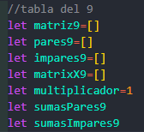

* Tabla del 9:

|  |  |  |
| --- | --- | --- |
| **Nombre de los arreglos: matriz9, pares9, impares9, matrixX9** | | **Versión: 1.0** |
| **Descripción:**   * **matriz9:** Arreglo que almacenaría los valores de la tabla del 9 * **pares9:** Arreglo que solamente almacenaría los números pares de la tabla del 9 * **impares9:** Arreglo que solamente almacenaría los números impares de la tabla del 9 * **matrixX9:** Arreglo que permite hacer la forma “X” de la tabla del 9 | | |
| **Matriz9 Pares9 Impares9 multiplicador matrixX9 sumasPares9**  **sumasImpares9** | Tipo de variable: Arreglo (array), Valores: Numérico (int) Tipo de variable: Arreglo (array), Valores: Numérico (int) Tipo de variable: Arreglo (array), Valores: Numérico (int) Tipo de variable: Numérico (int)  Tipo de variable: Arreglo (array), Valores: Numérico (int)  Tipo de variable: Numérico (int) Tipo de variable: Numérico (int) | |
| Código: | | |

|  |  |  |
| --- | --- | --- |
| **Nombre de los arreglos: matriz9, pares9, impares9, matrixX9** | | **Versión: 1.1** |
| **Descripción:**  Ciclo que realiza la tabla del 9 y condiciona que valores son pares e impares, para si poder insertarlas en sus propios arreglos. | | |
| **num1 num2** | Tipo de variable: Numérico (int) Tipo de variable: Numérico (int) | |
| Código: | | |

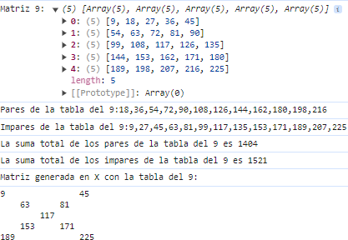

|  |  |
| --- | --- |
| **Nombre de los arreglos: matriz9, pares9, impares9, matrixX9** | **Versión: 1.2** |
| **Descripción:**  Formación de una “X” de la matriz de la tabla del 9 mediante una  Condición. | |
| Código: | |

|  |  |  |
| --- | --- | --- |
| **Nombre de los arreglos: matriz9, pares9, impares9, matrixX9** | | **Versión: 1.3** |
| **Descripción:**  Suma de todo los números pares e impares de la matriz de la tabla del 9. | | |
| **iteración iteracion2** | Tipo de variable: Numérico (int) Tipo de variable: Numérico (int) | |
| Código: | | |

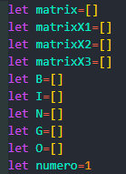

1. Tabla del bingo.

|  |  |  |
| --- | --- | --- |
| **Nombre de los arreglos: matrix, matrixX1, matrixX2, matrixX3, B, I, N, G, O,** | | **Versión: 1.0** |
| **Descripción:**  Crea una tabla del bingo, que contiene los valores de la tabla del 2. | | |
| **Matrix matrixX1 matrixX2 matrixX3 B**  **I N G O**  **numero** | **Tipo de variable: Arreglo (array), Valores: Numérico (int) Tipo de variable: Arreglo (array), Valores: Numérico (int) Tipo de variable: Arreglo (array), Valores: Numérico (int) Tipo de variable: Arreglo (array), Valores: Numérico (int) Tipo de variable: Arreglo (array), Valores: Numérico (int) Tipo de variable: Arreglo (array), Valores: Numérico (int) Tipo de variable: Arreglo (array), Valores: Numérico (int) Tipo de variable: Arreglo (array), Valores: Numérico (int) Tipo de variable: Arreglo (array), Valores: Numérico (int)**  **Tipo de variable: Numérico (int)** | |
| Código: | | |

|  |  |  |
| --- | --- | --- |
| **Nombre de los arreglos: matrix, matrixX1,**  **matrixX2, matrixX3, B, I, N, G, O,** | | **Versión: 1.1** |
| **Descripción:**  Ciclo que genera la tabla del bingo y mediante una condición, insertas las 5 columnas en sus propios arreglos. | | |
| **fila**  **columna** | **Tipo de variable: Numérico (int)**  **Tipo de variable: Numérico (int)** | |
| Código: | | |

|  |  |  |
| --- | --- | --- |
| **Nombre de los arreglos: matrix, matrixX1,**  **matrixX2, matrixX3, B, I, N, G, O,** | | **Versión: 1.2** |
| **Descripción:**  Ciclo que genera la forma de un “X” mediante una condición, pero, estaría  almacenada en un arreglo | | |
| **fila columna** | **Tipo de variable: Numérico (int) Tipo de variable: Numérico (int)** | |
| Código: | | |

|  |  |  |
| --- | --- | --- |
| **Nombre de los arreglos: matrix, matrixX1,**  **matrixX2, matrixX3, B, I, N, G, O,** | | **Versión: 1.3** |
| **Descripción:**  Ciclo que genera la forma de un “X” mediante una condición, pero, estaría  almacenada en un arreglo | | |
| **fila columna** | **Tipo de variable: Numérico (int) Tipo de variable: Numérico (int)** | |
| Código: | | |

|  |  |  |
| --- | --- | --- |
| **Nombre de los arreglos: matrix, matrixX1, matrixX2, matrixX3, B, I, N, G, O,** | | **Versión: 1.4** |
| **Descripción:**  Ciclo que genera la forma de un “X” mediante una condición, pero, estaría almacenada en un  arreglo | | |
| **fila columna** | **Tipo de variable: Numérico (int) Tipo de variable: Numérico (int)** | |
| Código: | | |

1. Nomina.
   * Variables globales:

|  |  |  |
| --- | --- | --- |
| **Nombre de los arreglos: personas, nomina** | | **Versión: 1.0** |
| **Descripción:**   * **personas: Arreglo que almacenara los datos de las personas** * **nomina: Arreglo que almacenara mediante sus funciones, la nómina de las personas** | | |
| **personas** | **Tipo de variable: Arreglo (array)** | |
| **nomina** | **Tipo de variable: Arreglo (array)** | |
| **salarioMin** | **Tipo de variable: Numérico (int)** | |
| **numeroRegistros** | **Tipo de variable: Numérico (int)** | |
| **mostrar** | **Tipo de variable: Alfanumérico** | |
| **mostrarRetencion** | **Tipo de variable: Alfanumérico** | |
| **Código:** | | |

* Funciones:

|  |  |
| --- | --- |
| **Nombre de la función: Salario** | **Versión: 1.1** |
| **Descripción:**  Función que calcula el salario de la persona | |
| Código: | |

|  |  |
| --- | --- |
| **Nombre de la función: subTrans** | **Versión: 1.2** |
| **Descripción:**  Función que calcula el subsidio de transporte de la persona | |
| Código: | |

|  |  |
| --- | --- |
| **Nombre de la función: Salud** | **Versión: 1.3** |
| **Descripción:**  Función que calcula la salud de la persona | |
| Código: | |

|  |  |
| --- | --- |
| **Nombre de la función: Pension** | **Versión: 1.4** |
| **Descripción:**  Función que calcula la pensión de la persona | |
| Código: | |

|  |  |
| --- | --- |
| **Nombre de la función:**  **arl** | **Versión: 1.5** |
| Descripción:  Función que calcula el Arl de la persona | |
| Código: | |

|  |  |
| --- | --- |
| **Nombre de la función: Deducible** | **Versión: 1.6** |
| **Descripción:**  **Función que calcula el deducible de la persona** | |
| Código: | |

|  |  |
| --- | --- |
| **Nombre de la función: retener** | **Versión: 1.7** |
| **Descripción:**  **Función que calcula la retención de la persona** | |
| Código: | |

|  |  |
| --- | --- |
| **Nombre de la función: funcionTotal** | **Versión: 1.8** |
| **Descripción:**  Función que calcula el total | |
| Código: | |

* Registros

|  |  |  |
| --- | --- | --- |
| **Nombre del arreglo: persona** | | **Versión: 1.9** |
| **Descripción:**  Los 10 registros de las personas | | |
| **id** | **Tipo de propiedad: Numérico (int)** | |
| **nombre** | **Tipo de propiedad: String** | |
| **apellido** | **Tipo de propiedad: String** | |
| **cargo** | **Tipo de propiedad: String** | |
| **valorDia** | **Tipo de propiedad: Numérico (int)** | |
| **diasTrabajado** | **Tipo de propiedad: Numérico (int)** | |
| Código: | | |

* Nomina:

|  |  |  |
| --- | --- | --- |
| **Nombre del arreglo: nomina** | | **Versión: 2.0** |
| **Descripción:**  Ciclo que genera la nomina de los 10 registros, calculándola mediante las funciones | | |
| **iteracion** | **Tipo de variable: Numérico (int)** | |
| **trabajador** | **Tipo de variable: Arreglo(array)** | |
| **salarioC** | **Tipo de variable: Numérico (int)** | |
| **subTransC** | **Tipo de variable: String** | |
| **retencionC** | **Tipo de variable: String** | |
| **saludC** | **Tipo de variable: Numérico (int)** | |
| **pensionC** | **Tipo de variable: Numérico (int)** | |
| **arlC** | **Tipo de variable: Numérico (int)** | |
| **deducibleC** | **Tipo de variable: Numérico (int)** | |
| **totalC** | **Tipo de variable: Numérico (int)** | |
| Código: | | |

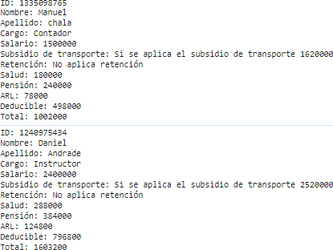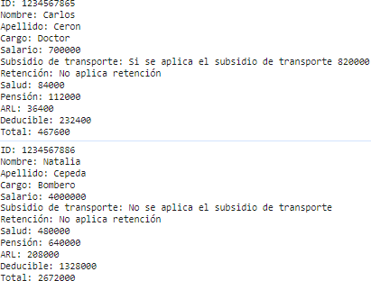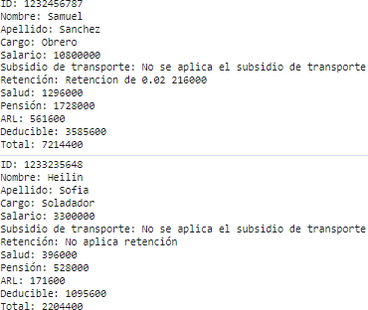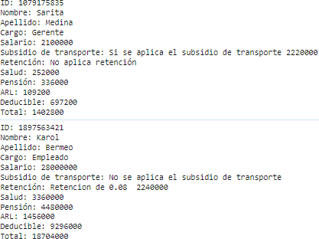

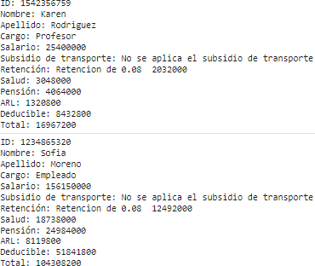

Consola:

1. Ejercicio de tienda

|  |  |  |
| --- | --- | --- |
| **Nombre del arreglo: tienda y listaBusquedad** | | **Versión: 1.0** |
| **Descripción:**   * Tienda: Arreglo que almacena valores referentes a los productos de la canasta familiar. * listaBusquedad: Arreglo que busca un valor del anterior arreglo. | | |
| **tienda**  **nuevoProducto listaRegistros**  **numeroRegistros** | **Tipo de variable: Arreglo(array)**  **Tipo de variable: Arreglo(array) Tipo de variable: Arreglo(array)**  **variable: Arreglo(array)** | |
| Código: | | |

|  |  |  |
| --- | --- | --- |
| **Nombre del arreglo: Tienda** | | **Versión: 1.1** |
| **Descripción:**  Arreglo que almacena valores referentes a los productos de la canasta familiar. | | |
| **propiedad tipoProducto tipoUnidad**  **cantidad precio** | **Tipo de propiedad: String Tipo de propiedad: String Tipo de propiedad: String**  **Tipo de propiedad: Numérico (int) Tipo de propiedad: Numérico (int)** | |
| Código: | | |

|  |  |  |
| --- | --- | --- |
| **Nombre del arreglo: nuevoProducto** | | **Versión: 1.2** |
| **Descripción:**  Arreglo que agrega un nuevo valor al anterior arreglo | | |
| **producto tipoProducto tipoUnidad cantidad**  **precio** | **Tipo de propiedad: String Tipo de propiedad: String Tipo de propiedad: String**  **Tipo de propiedad: Numérico (int) Tipo de propiedad: Numérico (int)** | |
| Código: | | |

|  |  |  |
| --- | --- | --- |
| **Ciclo: for** | | **Versión: 1.3** |
| **Descripción:**  Ciclo que itera los valores del arreglo “tienda” y mediante una condición, imprima los valores que corresponden de tipo “Fruver” | | |
| **iteracion** | **Tipo de variable: Numérico (int)** | |
| Código: | | |